OSB Firestop 2500 1250 16

Kronospan

Eigenschaften

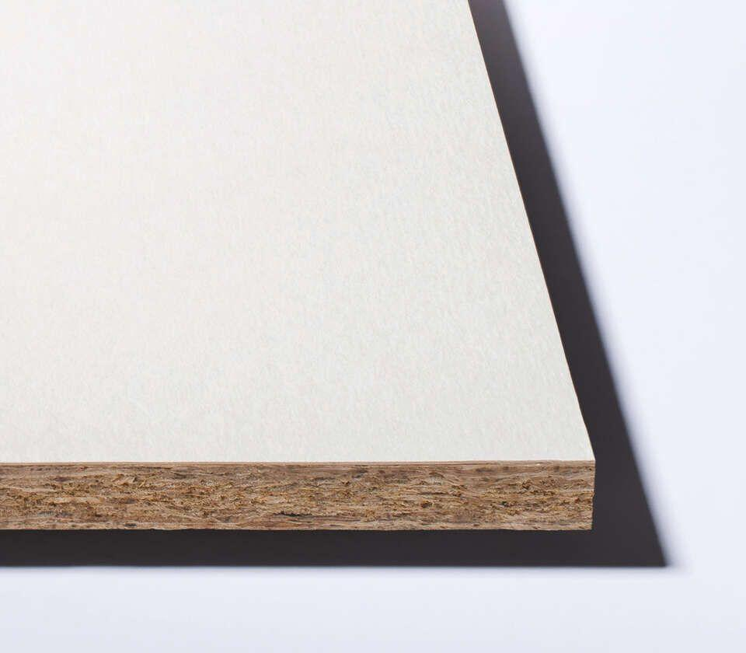

Farbton

weiß

Oberfläche

beschichtet, glatt

Werkstoff

Holz

Breite (mm)

1.250,00

Länge (mm)

2.500,00

Stärke (mm)

16,00

Brandverhalten

B-s1, d0

Kantenausführung

gerade

Anwendungsbereich

Konstruktiver Bau